Приложение к ООП СОО
утвержденной приказом директора
от 01.09.2021г. № 102

Управление образования Администрации Беловского городского округа Муниципальное автономное общеобразовательное учреждение
«Средняя общеобразовательная школа № 10 города Белово»
(МАОУ СОШ № 10 города Белово)

Рабочая программа
по учебному предмету
«Физическая культура»
для 10-11х классов

2021
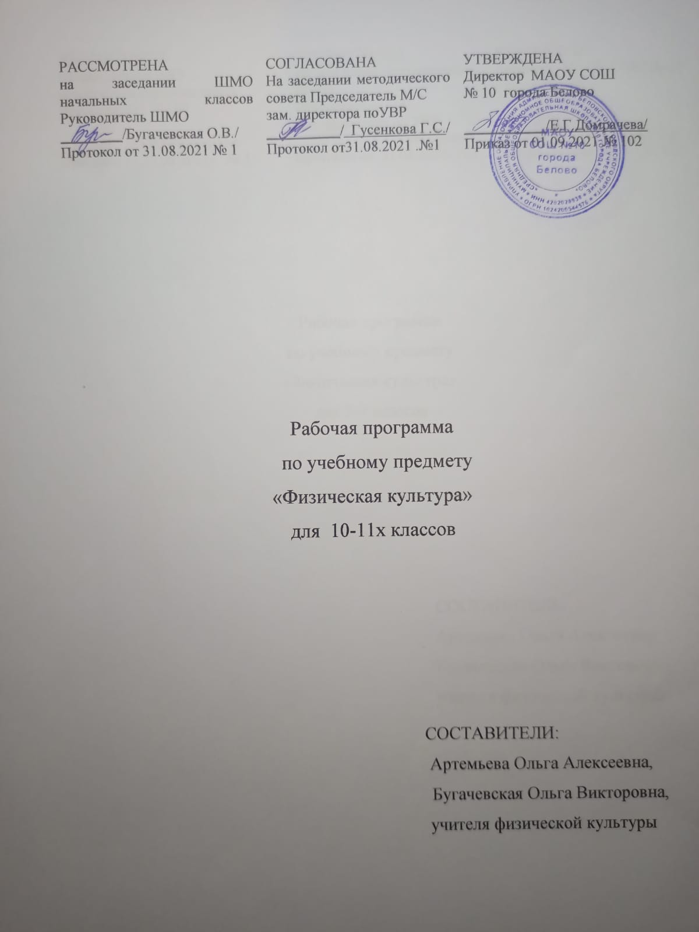

Содержание
№ | Название раздела | Стр.
1. | Планируемые результаты освоения учебного предмета «Физическая культура» | 4
2. | Содержание учебного предмета «Физическая культура» | 7
3. | Тематическое планирование с указанием количества часов, отводимых на освоение каждой темы. | 11

- Планируемые результаты освоения учебного предмета «Физическая культура»

Изучение учебного предмета «Физическая культура» на уровне среднего общего образования дает возможность достичь определенных планируемых результатов, среди которых выделяют: личностные, метапредметные и предметные результаты.

Личностные результаты освоения основной образовательной программы отражают:
1) российскую гражданскую идентичность, патриотизм, уважение к своему народу, чувства ответственности перед Родиной, гордости за свой край, свою Родину, прошлое и настоящее многонационального народа России, уважение государственных символов (герб, флаг, гимн);
2) гражданскую позицию как активного и ответственного члена российского общества, осознающего свои конституционные права и обязанности, уважающего закон и правопорядок, обладающего чувством собственного достоинства, осознанно принимающего традиционные национальные и общечеловеческие гуманистические и демократические ценности;
3) готовность к служению Отечеству, его защите;
4) сформированность мировоззрения, соответствующего современному уровню развития науки и общественной практики, основанного на диалоге культур, а также различных форм общественного сознания, осознание своего места в поликультурном мире;
5) сформированность основ саморазвития и самовоспитания в соответствии с общечеловеческими ценностями и идеалами гражданского общества; готовность и способность к самостоятельной, творческой и ответственной деятельности;
6) толерантное сознание и поведение в поликультурном мире, готовность и способность вести диалог с другими людьми, достигать в нем взаимопонимания, находить общие цели и сотрудничать для их достижения, способность противостоять идеологии экстремизма, национализма, ксенофобии, дискриминации по социальным, религиозным, расовым, национальным признакам и другим негативным социальным явлениям;
7) навыки сотрудничества со сверстниками, детьми младшего возраста, взрослыми в образовательной, общественно полезной, учебно-исследовательской, проектной и других видах деятельности;
8) нравственное сознание и поведение на основе усвоения общечеловеческих ценностей;
9) готовность и способность к образованию, в том числе самообразованию, на протяжении всей жизни; сознательное отношение к непрерывному образованию как условию успешной профессиональной и общественной деятельности;
10) эстетическое отношение к миру, включая эстетику быта, научного и технического творчества, спорта, общественных отношений;
11) принятие и реализацию ценностей здорового и безопасного образа жизни, потребности в физическом самосовершенствовании, занятиях спортивно-оздоровительной деятельностью, неприятие вредных привычек: курения, употребления алкоголя, наркотиков;
12) бережное, ответственное и компетентное отношение к физическому и психологическому здоровью, как собственному, так и других людей, умение оказывать первую помощь;
13) осознанный выбор будущей профессии и возможностей реализации собственных жизненных планов; отношение к профессиональной деятельности как возможности участия в решении личных, общественных, государственных, общенациональных проблем;
14) сформированность экологического мышления, понимания влияния социально-экономических процессов на состояние природной и социальной среды; приобретение опыта эколого-направленной деятельности;
15) ответственное отношение к созданию семьи на основе осознанного принятия ценностей семейной жизни.

Метапредметные результаты освоения основной образовательной программы отражают:
1) умение самостоятельно определять цели деятельности и составлять планы деятельности; самостоятельно осуществлять, контролировать и корректировать деятельность; использовать все возможные ресурсы для достижения поставленных целей и реализации планов деятельности; выбирать успешные стратегии в различных ситуациях;
2) умение продуктивно общаться и взаимодействовать в процессе совместной деятельности, учитывать позиции других участников деятельности, эффективно разрешать конфликты;
3) владение навыками познавательной, учебно-исследовательской и проектной деятельности, навыками разрешения проблем; способность и готовность к самостоятельному поиску методов решения практических задач, применению различных методов познания;
4) готовность и способность к самостоятельной информационно-познавательной деятельности, владение навыками получения необходимой информации из словарей разных типов, умение ориентироваться в различных источниках информации, критически оценивать и интерпретировать информацию, получаемую из различных источников;
5) умение использовать средства информационных и коммуникационных технологий (далее - ИКТ) в решении когнитивных, коммуникативных и организационных задач с соблюдением требований эргономики, техники безопасности, гигиены, ресурсосбережения, правовых и этических норм, норм информационной безопасности;
6) умение определять назначение и функции различных социальных институтов;
7) умение самостоятельно оценивать и принимать решения, определяющие стратегию поведения, с учетом гражданских и нравственных ценностей;
8) владение языковыми средствами - умение ясно, логично и точно излагать свою точку зрения, использовать адекватные языковые средства;
9) владение навыками познавательной рефлексии как осознания совершаемых действий и мыслительных процессов, их результатов и оснований, границ своего знания и незнания, новых познавательных задач и средств их достижения.

Предметные результаты освоения базового курса физической культуры отражают:
1) умение использовать разнообразные формы и виды физкультурной деятельности для организации здорового образа жизни, активного отдыха и досуга, в том числе в подготовке к выполнению нормативов Всероссийского физкультурно-спортивного комплекса "Готов к труду и обороне" (ГТО);
2) владение современными технологиями укрепления и сохранения здоровья, поддержания работоспособности, профилактики предупреждения заболеваний, связанных с учебной и производственной деятельностью;
3) владение основными способами самоконтроля индивидуальных показателей здоровья, умственной и физической работоспособности, физического развития и физических качеств;
4) владение физическими упражнениями разной функциональной направленности, использование их в режиме учебной и производственной деятельности с целью профилактики переутомления и сохранения высокой работоспособности;
5) владение техническими приемами и двигательными действиями базовых видов спорта, активное применение их в игровой и соревновательной деятельности.

2.Содержание учебного предмета « Физическая культура»
10-11 классы

Физическая культура как область знаний
Физическая культура и здоровый образ жизни
История и современное развитие физической культуры.
Олимпийские игры древности. Возрождение Олимпийских игр и олимпийского движения. Олимпийское движение в России. Современные Олимпийские игры.
Физическая культура в современном обществе. Организация и проведение пеших туристических походов. Требования техники безопасности и бережного отношения к природе.
Современное представление о физической культуре (основные понятия). Физическое развитие человека. Физическая подготовка, ее связь с укреплением здоровья, развитием физических качеств. Организация и планирование самостоятельных занятий по развитию физических качеств.
Техника движений и ее основные показатели.
Основы биомеханики гимнастических упражнений и упражнений Самбо, их влияние на телосложение, воспитание волевых качеств. Прикладные аспекты Самбо. Возможности системы Самбо как основы самозащиты, выживания в современном мегаполисе, подготовка к службе в Российской армии и силовых структурах.
Спорт и спортивная подготовка. Всероссийский физкультурно-спортивный комплекс «Готов к труду и обороне». Физическая культура человека. Здоровье и здоровый образ жизни. Коррекция осанки и телосложения. Контроль и наблюдение за состоянием здоровья, физическим развитием и физической подготовленностью. Требования безопасности и первая помощь при травмах во время занятий физической культурой и спортом.
Способы двигательной (физкультурной) деятельности.
Организация и проведение самостоятельных занятий физической культурой. Подготовка к занятиям физической культурой (выбор мест занятий, инвентаря и одежды, планирование занятий с разной функциональной направленностью).
Подбор упражнений и составление индивидуальных комплексов для утренней зарядки, физкультминуток, физкультпауз, коррекции осанки и телосложения.
Составление планов и самостоятельное проведение занятий спортивной подготовкой, прикладной физической подготовкой с учетом индивидуальных показаний здоровья и физического развития. Организация досуга средствами физической культуры.
Оценка эффективности занятий физической культурой. Самонаблюдение и самоконтроль. Оценка эффективности занятий. Оценка техники осваиваемых упражнений, способы выявления и устранения технических ошибок. Измерение резервов организма (с помощью простейших функциональных проб).
Физическое совершенствование.
Физкультурно-оздоровительная деятельность.
Комплексы упражнений для оздоровительных форм занятий физической культурой. Комплексы упражнений современных оздоровительных систем физического воспитания, ориентированных на повышение функциональных возможностей организма, развитие основных физических качеств.
Индивидуальные комплексы адаптивной физической культуры (при нарушении опорно-двигательного аппарата, центральной нервной системы, дыхания и кровообращения, при близорукости).

Спортивно-оздоровительная деятельность.
Модуль 1. Спортивные игры.
Футбол.
Удары по мячу ногами: внутренней стороной стопы, серединой подъема, внутренней и внешней частью, носком, пяткой, с лета, с полулета. Удары по мячу головой в прыжке, лбом с места, боковой частью головы.
Остановки катящегося мяча: внутренней стороной стопы, подошвой, внешней стороной стопы.
Ведение мяча: дриблинг, или ведение мяча толчками.
Обманные движения (финты).
Отбор мяча: перехватом, толчком, подкатом.
Вбрасывание мяча. Ловля мяча: снизу, сверху, сбоку, в падении.
Отбивание мяча одной и двумя руками. Удар по мячу одним или двумя кулаками. Броски мяча сверху, сбоку, снизу, и двумя руками.
Освоение тактических действий. Индивидуальная, групповая и командная тактика.
Эстафеты, учебные игры, спортивные игры.
Баскетбол.
Перемещения, остановки, стойки игрока, повороты.
Ловля и передача мяча двумя и одной рукой, на месте и в движении, в парах, кругах, в колонне, с отскоком от пола; в простых и усложненных условиях; без сопротивления и с сопротивлением защитника.
Ведение мяча на месте, в движении, по прямой с изменением скорости, высоты отскока и направления, по зрительному и слуховому сигналу; в простых и усложненных условиях; без сопротивления и с сопротивлением напарника.
Броски одной рукой, на месте, в движении, от груди, от плеча; бросок после ловли и после ведения мяча, бросок мяча в простых и усложненных условиях, без сопротивления и с сопротивлением защитника.
Нападение. Атака корзины. Защита.
Игровые взаимодействия на одно и два кольца. Игра по упрощенным правилам баскетбола. Учебные игры на одно и два кольца.
Эстафеты с передачами, ведениями, бросками мяча.
Волейбол
Совершенствование техники приема и передач мяча: прием мяча сверху (снизу) двумя руками с падением-перекатом на спину; прием мяча с последующим падением и перекатом в сторону на бедро и спину; прием мяча одной рукой в падении вперед и последующим скольжением на груди-животе; передача мяча сверху двумя руками.
Совершенствование техники подач мяча: верхняя прямая подача.
Совершенствование техники нападающего удара: прямой нападающий удар; нападающий удар с переводом.
Совершенствование техники защитных действий: блокирование (индивидуальное и групповое).
Совершенствование тактики игры: индивидуальные и групповые действия в нападении; командные тактические действия в нападении; индивидуальные, групповые и командные действия в защите.
Модуль 2. Самбо
Гимнастика.
Спортивная гимнастика с элементами акробатики; акробатические комбинации из шести элементов, включающие длинный кувырок вперёд через препятствие, переворот боком и акробатические элементы.
Опорные прыжки юноши: прыжок ноги врозь через коня (в длину); девушки: прыжок углом с разбега под углом к снаряду и толчком одной ногой (конь в ширину), девушки: с косого разбега махом одной, толчком другой прыжок углом через коня.
Из виса подъем переворотом в упор силой, из виса подъем силой в упор, вис, согнувшись, прогнувшись, сзади; сгибание и разгибание рук в упоре на брусьях, угол в упоре, стойка на плечах из седа ноги врозь. Подъем переворотом, из упора согнувшись на руках подъем разгибом в сед ноги врозь, соскок махом назад. Лазанье по канату с помощью (без помощи) ног. Подтягивания из виса на высокой (низкой) перекладине. Упражнения в висах и упорах, с гантелями, набивными мячами.
Упражнения с гимнастической скамейкой, на гимнастическом бревне, на гимнастической стенке, гимнастических снарядах.
Эстафеты, игры, полосы препятствий с использованием гимнастического инвентаря и оборудования.
Самбо «Самозащита».
Повторение специально-подготовительных упражнений, изученных на предыдущих этапах подготовки. Совершенствование различных приёмов самостраховки в усложнённых условиях: в движении, с повышением высоты падений, на точность приземления, с ограничением возможностей (без рук, связанные ноги и др.) и т.д. Ознакомление с приёмами самостраховки на твердом покрытии (деревянный или синтетический пол спортивного зала).
Усложнение специально-подготовительных упражнений для техники. Использование упражнений в парах и тройках.
Совершенствование приёмов Самбо в положении лёжа и бросков, изученных на предыдущих этапах подготовки.
Ознакомление и разучивание приёмов Самозащиты: освобождение от захватов в стойке и положении лежа: от захватов одной рукой (спереди, сзади, сбоку) - рукава, руки, отворота одежды; от захватов двумя руками (спереди, сзади, сбоку) - руки, рук, рукавов, отворотов одежды, ног; освобождение от обхватов туловища спереди и сзади, с руками и без рук; освобождение от захватов за шею (попыток удушений) пальцами рук, плечом и предплечьем, поясом (спереди, сзади, сбоку).
Тактическая подготовка. Игры-задания. Схватки по заданию в парах и группах занимающихся. Моделирование ситуаций самозащиты.
Модуль 3. Легкая атлетика
Совершенствование техники спортивной ходьбы.
Совершенствование техники бега на спринтерских дистанциях (60, 100 м) с учётом времени. Совершенствование техники «выбегания» из различных стартовых положений и стартового разгона; пробегания спринтерской дистанции (стартовый разгон, удержание скорости, финиширование); эстафетного бега в условиях приближенным к соревновательным (приём -передача эстафетной палочки; вбегание и выбегание из «коридора»).
Совершенствование техники барьерного бега (на время); преодоления вертикальных препятствий различной высоты.
Отработка тактических приёмов бега на средние и длинные дистанции.
Совершенствование техники прыжка в длину с места и разбега (на результат); прыжка в высоту с разбега.
Совершенствование техники метания снаряда (на результат).
Полоса препятствий включающая преодоление различных препятствий и закрепление полученных легкоатлетических навыков.

Модуль 4. Лыжная подготовка.
Передвижение на лыжах по учебной лыжне (лыжной трассе, по равнинной и пересеченной местности). Имитационные упражнения, выполняющиеся без приспособлений; с приспособлениями. Скользящий шаг.
Передвижение на лыжах классическим ходом: (попеременными ходами – двушажным и четырёхшажным; одновременными ходами – бесшажным, одношажным и двухшажным).
Передвижение на лыжах коньковым ходом: одновременный полуконьковый ход; коньковый ход без отталкивания руками (с махами и без махов); одновременный одношажный коньковый ход, попеременный двухшажный коньковый ход.
Упражнения, направленные на согласованное и слитное выполнение основных элементов классических и коньковых ходов.
Спуск со склонов в высокой, средней и низкой стойках. Преодоление подъемов «елочкой», «полуелочкой», ступающим, скользящим, беговым шагом.
Торможение «плугом», «упором», «поворотом», соскальзыванием, падением.
Повороты на месте и в движении.
Эстафеты, игры - соревнования, спортивные игры, игры – задания.
3.Тематическое планирование с указанием количества часов, отводимых на освоение каждой темы.

10 класс
№ | Наименование разделов | Количество часов
1. | Физическая культура как область знаний | 2
2. | Способы двигательной (физкультурной) деятельности | 2
3. | Физическое совершенствование | 66
 | Итого: | 70

11 класс
№ | Наименование разделов | Количество часов
1. | Физическая культура как область знаний | 2
2. | Способы двигательной (физкультурной) деятельности | 2
3. | Физическое совершенствование | 64
 | Итого: | 68

